### 1,在工作目录中初始化新仓库

$ git init

### 2,检查当前文件状态

$ git status

### 3,跟踪新文件

将文件放入暂存区

$ git add README //跟踪readme文件

$ git add . //跟踪目录下的所有文件

### 4，忽略某些文件

$ cat .gitignore

*.[oa] //第一行告诉 Git 忽略所有以 .o 或 .a 结尾的文件。

*~ //第二行告诉 Git 忽略所有以波浪符（~）结尾的文件，

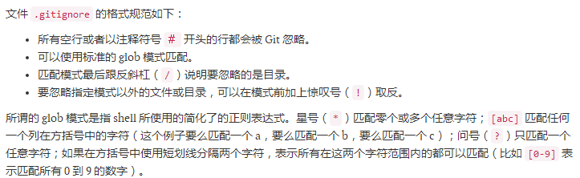

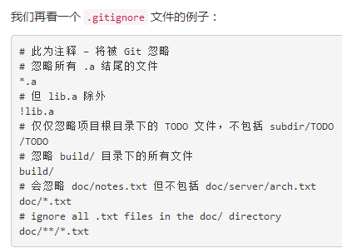

### 5，查看已暂存和未暂存的更新

git status 的显示比较简单，仅仅是列出了修改过的文件，

可以用 git diff 命令，查看具体修改了什么地方

若要看已经暂存起来的文件和上次提交时的快照之间的差异，可以用 git diff --cached 命令。